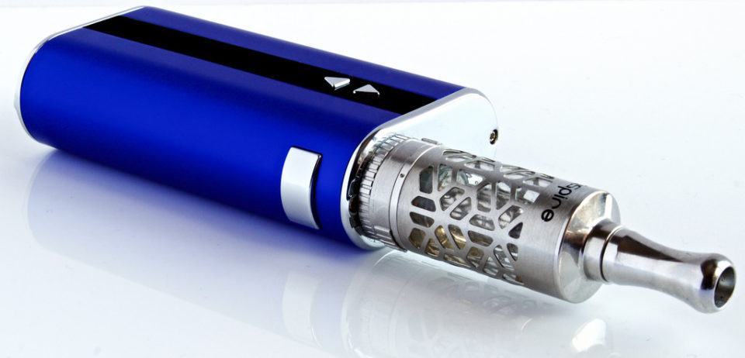**Электронные сигареты**

**Что такое электронные сигареты?**

Электронная сигарета — это сложное электронное устройство, которое создает аэрозоль путем нагрева специализированной жидкости. Используется в основном для доставки никотина в организм. Но для справедливости стоит указать, что на рынке имеются и простые ароматизированные жидкости без никотина.

**Что это за жидкости?**

По своему составу жидкости не представляют из себя ничего сложного. В основном они состоят из глицерина (благодаря ему образуется пар), пропиленгликоля или дистиллированной воды (используются как растворители), а также ароматизатора для придания большей привлекательности сигаретному дыму. В некоторые жидкости производитель может добавлять никотин и различные красители, но они считаются необязательными компонентами.

**Зачем же нужны электронные сигареты?**

В основной своей массе производители электронных сигарет (или же вэйпов) позиционируют свою продукцию как альтернативный способ получения никотина, который практически не наносит вреда организму.

**И что, правда не наносит никакого вреда?**

Сложно представить себе, чтобы любой способ употребления никотина не в медицинских целях обходился бы без вреда организму. Но также стоит уточнить, что в сравнении с обычными сигаретами, при использовании электронных сигарет в легкие не поступают смолы, продукты горения и различные канцерогены.

**Чем же тогда они могут навредить?**

Согласно исследованию, проведенному Американским управлением по контролю качества продуктов и лекарств (FDA) в составе жидкостей был обнаружен табак-специфичный нитрозаминид и этиленгликоль. Также по данным Национальной лаборатории Лоуренса в Беркли было установлено, что при термическом воздействии на пропиленгликоль и глицерин могут образовываться токсичные акролеин и формальдегид.

**Каким образом продажа этих устройств регламентируется?**

В России продажа и реклама электронных сигарет, которые по своему виду и цвету напоминают табачные изделия, строго запрещена с 2013 года. Об этом сказано В ФЗ-15 в статье 16, части 1, пункте «Г» «О запрете имитации табачных изделий при производстве других видов товаров»

**А как же несовершеннолетние?**

На данном этапе закон о продаже электронных сигарет только формулируется, но лица, не достигшие возраста 18 лет, по закону не имеют возможности купить жидкость с содержанием никотина. Судя по всему, не такие и «безвредные» эти электронные сигареты, но пишут, что они помогают бросить курить. Так ли это? Это пока не доказано. Согласно данным Всемирной Организации Здравоохранения (ВОЗ) электронные сигареты не являются средством никотинозамещающей терапии. На данный момент проведенные научные исследования среди 40 тысяч курильщиков показали, что лишь 22,5% отказываются от курения обычных сигарет в пользу электронных. Но в последних также содержится никотин, следовательно, поступление его в организм уменьшается несущественно.

**А может взорваться это устройство и почему?**

Да, такие случаи зафиксированы, это может произойти в следующих случаях:

* при использовании поврежденных или контрафактных батареек или зарядных устройств;
* при использовании контрафактных или самодельных устройств;
* использование самодельных вейпов, изготовленных непрофессионально.

Оригинальные устройства имеют защитный механизм, блокирующий его работу при замыкании.

**Беременные женщины могут курить электронные сигареты, если они без добавления никотина?**

Конечно нет! По предварительным результатам долгосрочных исследований, парениеповышает риск преждевременных родов, отслойки плаценты, оказывает эмбриотоксическое действие (за счет воздействия акролеина).